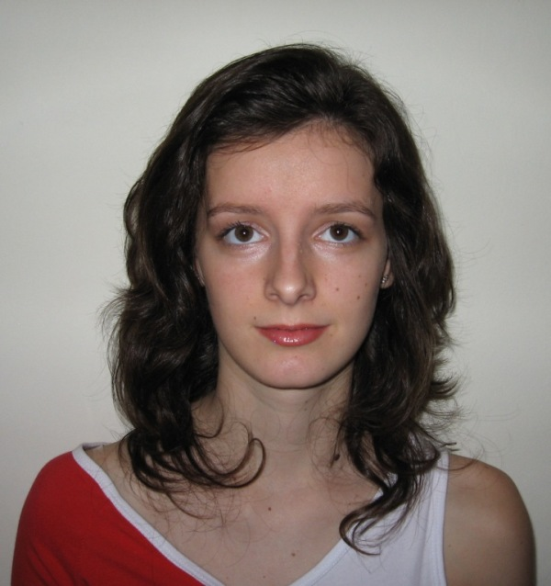Silvana PRODAN Roumaine, 22 ans
Permis validé
Tel: 06 81 92 72 58
E-mail: silvanaprodan@gmail.com

EXPÉRIENCES PROFESSIONNELLES

Depuis Novembre 2011 Transcripteur des conférences vidéos en Anglais à domicile pour le directeur de film documentaire Rupert Wolfe-Murray

Janvier 2009- Avril 2011 Réceptionniste et Front Office Manager (Mallnitz, Autriche)
- Réservations, Comptabilité, Administration
- Relations publiques et contrats avec des agences
- Organisation du travail des réceptionnistes et du service étages

LANGUES ET INFORMATIQUES

- Roumain et allemand : Langues maternelles
- Anglais et français : Courant

- Maîtrise des logiciels Microsoft Word, Microsoft Excel, Microsoft Power Point, Microsoft Outlook et Internet Explorer
- Utilisation du système de réservation chambres et comptabilité : Lotus Notes Domino, et de l’intranet disponibilité chambres (Intranet booking.com et autres sites internet)

FORMATION

Juillet 2012 Master 2 Communication interculturelle économique en allemand (2011- 2013), «Faculté des Lettres et Arts Modernes», Sibiu, Roumanie

Juillet 2012 Licence 3 Langues Etrangères Appliquées Allemand/ Anglais, «Faculté des Lettres et Arts Modernes», Sibiu, Roumanie et Université Bourgogne, Dijon (programme d’échange) (2010-2013)

Juillet 2011 Licence 3 «Faculté d’Economie et Gestion», F.S.E.G.A., Cluj-Napoca, Roumanie (2008-2011)

ACTIVITÉS EXTRA-PROFESSIONNELLES

Volontariat pour le festival de film national « Astra Film Fest Sibiu 2011 »
- Traduction des surtitres pour les films documentaires et articles de presse
- Accueil des directeurs de film et presse, organisation, renseignements

Volontariat pour l’association étudiante «Faculté des Lettres et Arts Modernes», Sibiu (2010 et 2011)
- Rédaction articles pour le magazine local étudiant « Ziarul 10 »
- Accueil presse et organisation du festival pour les étudiants « Universtudent »

Volontariat section Marketing pour l’Association Internationale des Etudiants en Sciences Economiques et Commerciales (2008)

Volontariat pour la ville de Sibiu (Capitale Culturelle Européenne 2007)
- Traductions et activités de secrétariat
- Accueil presse et groupes pendant les festivals ; bureau de presse
- Participation aux sessions de training pour les volontaires

CENTRES D’INTERETS
- Modelling
- Voyages : Angleterre, Allemagne, Italie, Espagne, Autriche, Hongrie, France ;
- Sport : pratique de Pilâtes et de danses sportives au niveau professionnel ;

